ПОЛОЖЕНИЕ
О МЕЖРЕГИОНАЛЬНОМ КОНКУРСЕ

«НАСТАВНИЧЕСТВО: ФОРМУЛА УСПЕХА»

2021

I. ОБЩИЕ ПОЛОЖЕНИЯ
1.1. Межрегиональный конкурс «Наставничество: формула успеха» (далее - Конкурс) проводится Автономной некоммерческой просветительской организацией «Сельский учитель» при поддержке Фонда президентских грантов в области науки, образования и просвещения.
1.2. Цель Конкурса – развитие движения наставничества и тиражирование лучших практик наставничества в Алтайском крае и Республике Алтай, повышение социального статуса наставника, признание его роли и места в обществе.
1.3. Задача Конкурса – выявить адреса наиболее эффективных практик наставнической работы в сельских школах Алтайского края и Республики Алтай, представляющих интерес с точки зрения их широкого тиражирования, представления на межрегиональном уровне и внедрения в практику работы сельских школ.
1.4. К участию в Конкурсе допускаются педагоги сельских школ и учреждений дополнительного образования Алтайского края и Республики Алтай - носители практик наставничества.
1.5. Участие в Конкурсе является бесплатным.

II. ОРГАНИЗАТОР И ОПЕРАТОР КОНКУРСА
2.1. Организатором Конкурса является Автономная некоммерческая просветительская организация «Сельский учитель» (далее – Организатор).
2.2. Партнерами Конкурса являются Министерство образования и науки Алтайского края, Министерство образования и науки Республики Алтай, КАУ ДПО «Алтайский институт развития образования имени Адриана Митрофановича Топорова», организации Профессионального союза работников народного образования и науки Российской Федерации в Алтайском крае и Республике Алтай, Алтайский государственный гуманитарно-педагогический университет имени В.М. Шукшина, Алтайский государственный педагогический университет, АНО «Ассоциация молодых учителей «Педагогическая инициатива», АНПО «Рост», АКОО «Учитель года Алтая» и комитет по образованию Администрации Шипуновского района Алтайского края.
2.3. Организатор осуществляет следующие функции:
- организует подготовку и проведение Конкурса в соответствии с Положением;
- формирует Рабочую группу, которая принимает заявки и осуществляет техническую экспертизу на соответствие правилам оформления работ;
- формирует Экспертный совет Конкурса и организует его работу.
2.4. Организатор Конкурса обеспечивает:
- равные условия для всех участников Конкурса;
- своевременное информационное обеспечение Конкурса в СМИ;
- награждение победителей и лауреатов Конкурса.

III. ПОРЯДОК И СРОКИ ПОДАЧИ ЗАЯВКИ НА УЧАСТИЕ В КОНКУРСЕ
3.1. Для участия в Конкурсе подаётся заявка в форме электронного письма в адрес организатора Конкурса - selskyuchitel.2021@gmail.com (см. Приложение 1). К заявке прилагаются конкурсные материалы, оформленные в соответствии с правилами оформления статей (см. Приложение 2). Заявка подается по одной из 10 номинаций, соответствующих направлениям программы развития системы образования Алтайского края «Энергия развития»:
- «Новая школа Алтая»;
- «Люби свой край»;
- «Молодой педагог Алтайского края»;
- «Алтайский край - поколения талантов»;
- «Современный учитель Алтая»;
- «Директор школы Алтая»;
- «Новое качество образования Алтайского края»;
- «Электронная цифровая школа»;
- «Кадры нового Алтая»;
- «Безопасная школа Алтая».
3.2. Заявки могут быть представлены Организатору участниками Конкурса в период с 1 июля 2021 г. по 9 августа 2021 г. включительно.
3.3. Присланные на Конкурс материалы не рецензируются и возврату не подлежат.

IV. ЭТАПЫ ОЦЕНКИ ЗАЯВОК
4.1. Оценка заявок, поступивших на конкурс, проводится в несколько этапов:
1 июля 2021 г. – 9 августа 2021 г.: проведение Рабочей группой технической экспертизы представленных материалов на соответствие формальным требованиям и допуск к участию в Конкурсе (правильность заполнения заявки, соответствие представленной информации целям и номинациям конкурса, грамотность и корректность изложения).
10 августа - 25 августа 2021 г.:
- рассмотрение членами Экспертного совета Конкурса работ, прошедших техническую экспертизу, и выявление авторов лучших практик наставничества;
- определение Экспертным советом победителей и лауреатов Конкурса (количество лауреатов по номинациям определяется решением Экспертного совета);
20 - 25 сентября 2021 г.:
- очная презентация лучших практик наставничества в формате свободного выступления на площадках межрегионального Форума сельских учителей наставников Большого Алтая (Алтайский край, г. Барнаул, Дом Союзов, пр-т Ленина, 23);
- объявление победителей (1 место) и лауреатов (2 и 3 место) Конкурса в каждой номинации;
- награждение победителей и лауреатов Конкурса на площадке межрегионального форума «Наставничество: формула успеха».

V. ЭКСПЕРТНЫЙ СОВЕТ КОНКУРСА
5.1. Экспертный совет формируется из представителей заинтересованных органов исполнительной власти или организаций, институтов развития, экспертного и научного сообщества. Организатор Конкурса образует и утверждает состав Экспертного совета.
5.2. В компетенцию Экспертного совета входит определение победителей и финалистов Конкурса.
5.3. Заседание Экспертного совета правомочно, если в нем участвует не менее половины членов Экспертного совета.
5.4. Решение Экспертного совета по определению победителей Конкурса (1 место) и финалистов Конкурса (2 и 3 места) в каждой номинации формируется, исходя из общего количества набранных баллов, по итогам голосования членов Экспертного совета. Решение Экспертного совета принимается простым большинством голосов присутствующих на заседании (принявших участие в голосовании) членов Экспертного совета.
5.5. Заседания Экспертного совета могут проводиться в очной, дистанционной и заочной форме посредством обмена информацией по электронной почте.
5.6. Решение Экспертного совета может быть принято путем проведения заочного голосования.
5.7. Качественная экспертиза материалов участников Конкурса осуществляется членами Экспертного совета на основе базовых для всех номинаций критериев:
а) актуальность практики – практика своевременна и представляет ценность с точки зрения её практического применения в современных условий;
б) возможность тиражирования практики: - практика носит универсальный характер и может быть применена на других территориях, организациях, командах. Она не привязана к конкретным носителям практики, компетенции и организационные схемы могут быть переданы другим субъектам;
в) возможность масштабирования практики – в практике может быть увеличено количество участников без изменения качества результата;
г) методическое обеспечение практики – наличие методических и нормативных документов, описывающих практику в организации/ проекте;
д) результативность практики – наличие критериев эффективности практики и результатов измерения эффективности;
е) уникальность практики – наличие уникальных элементов практики, которые выделяют ее среди других практик в данной номинации.
5.8. По каждому из критериев можно поставить оценку 0 (не выражено), 1 (выражено не в полной мере) и 2 (выражено полностью). Максимальная оценка, которую может получить работа, – 12 баллов.

VI. НАГРАДЫ В РАМКАХ КОНКУРСА
6.1. По итогам Конкурса работы победителей публикуются в методическом сборнике «Учитель Алтая», издаваемом КАУ ДПО «Алтайский институт развития образования имени Адриана Митрофановича Топорова»;
6.2. Победители и лауреаты Конкурса награждаются памятными призами и дипломами.
6.3. Порядок награждения определяется Организатором.

VII. ВОПРОСЫ ОРГАНИЗАЦИИ КОНКУРСА
8.1. Правила, условия проведения и итоги Конкурса освещаются в СМИ и размещается на сайтах Партнеров Конкурса.
8.2. Информация о Конкурсе рассылается от имени Организатора:
- в региональные и муниципальные печатные, интернет СМИ и информационные агентства;
- в региональные телекомпании;
- в пресс-службы органов местного самоуправления.
8.3. Разъяснения и консультации по вопросам проведения Конкурса осуществляются Организатором Конкурса на вебинаре, по электронной почте (tbilan@mail.ru и kitmanovo@yandex.ru), а также по телефонам (89095079935 и 89237533239).

Приложение 1
к Положению о межрегиональном конкурсе «Наставничество: формула успеха»

ЗАЯВКА
В Оргкомитет конкурса
«Наставничество: формула успеха»

Прошу принять заявку для участия в конкурсе «Наставничество: формула успеха» по номинации_________________________________________________________________
Название практики наставничества _______________________________________
Фамилия Имя Отчество ________________________________________________
Место работы _________________________________________________________
_____________________________________________________________________-
Стаж работы в образовательной организации на селе________________________
Регион, где реализуется практика наставничества ___________________________
Населённый пункт, где реализуется практика наставничества_________________
Электронный адрес____________________________________________________
Мобильный телефон ___________________________________________________
Подпись _________________________
Дата подачи заявки ________________
Приложение. Фотографию Участника необходимо прикрепить отдельным файлом, (имя файла — фамилия Участника).

Приложение 2
к Положению о межрегиональном конкурсе «Наставничество: формула успеха»

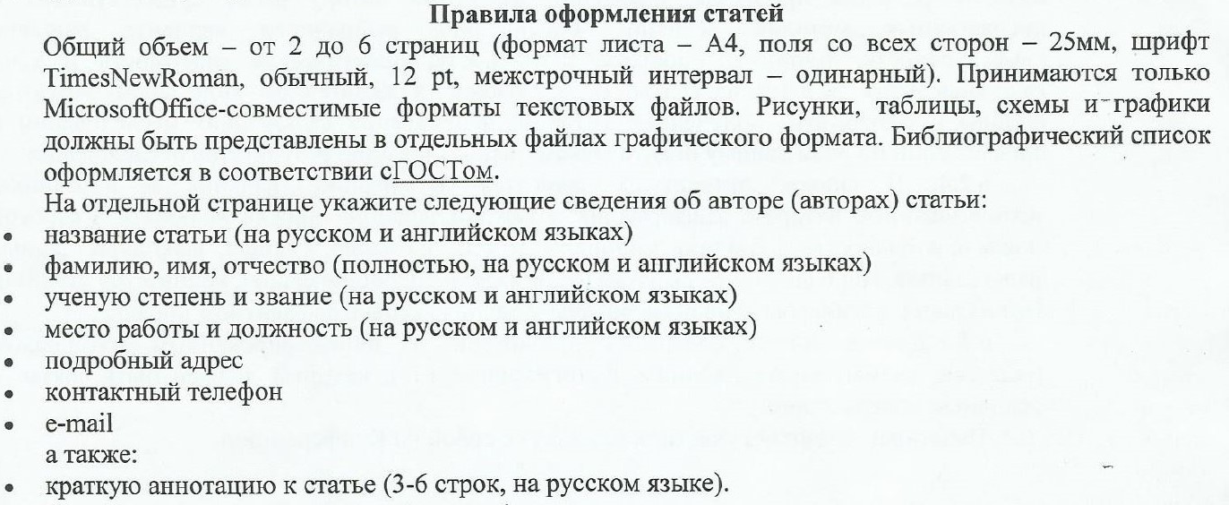

Приложение 3
к Положению о межрегиональном конкурсе «Наставничество: формула успеха»

СОГЛАСИЕ
на обработку персональных данных

Я, ,
(фамилия, имя, отчество субъекта персональных данных)
в соответствии с п. 4 ст. 9 Федерального закона от 27.07.2006 №152-ФЗ «О персональных данных», зарегистрирован по адресу: ,
документ, удостоверяющий личность:
,
(наименование документа, серия и номер, сведения о дате выдачи документа и выдавшем его органе)
в целях участия в межрегиональном конкурсе «Наставничество: формула успеха», проводимом Автономной некоммерческой просветительской организацией «Сельский учитель», даю согласие Автономной некоммерческой просветительской организации «Сельский учитель» на обработку моих персональных данных, а именно: фамилия, имя, отчество; год, месяц, дата и место рождения; сведения об образовании; сведения о профессии; звании; сведения о занимаемой должности; то есть на совершение действий, предусмотренных п. 3 ст. 3 Федерального закона от 27.07.2006 №152-ФЗ «О персональных данных».
Настоящее согласие действует со дня его подписания до дня отзыва в письменной форме.
« »_ _ г.
Субъект персональных данных: /
подпись (Ф.И.О.)

